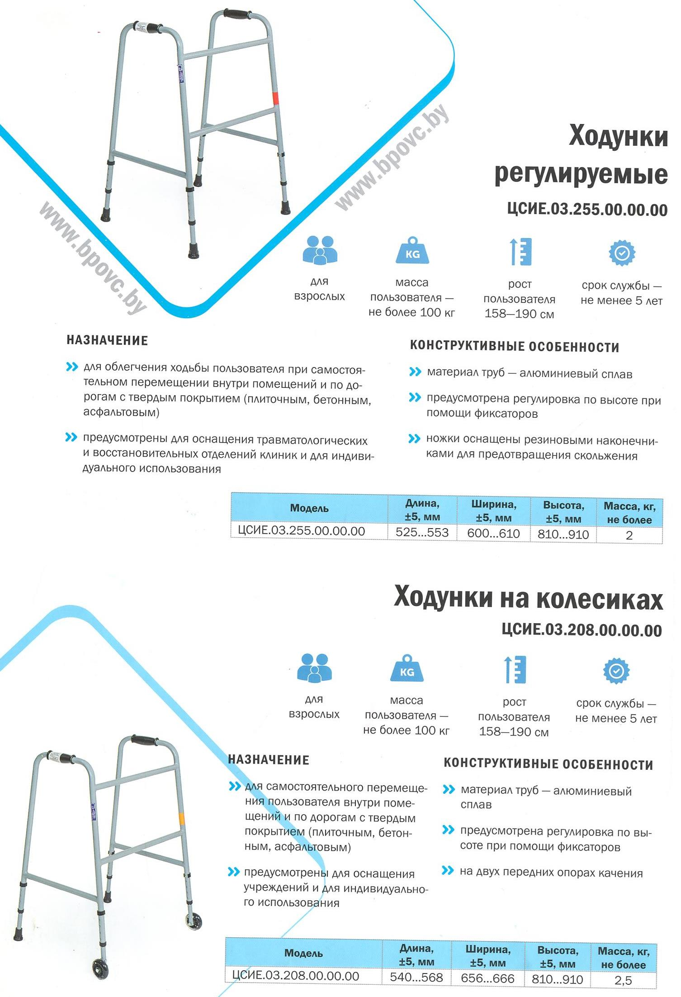

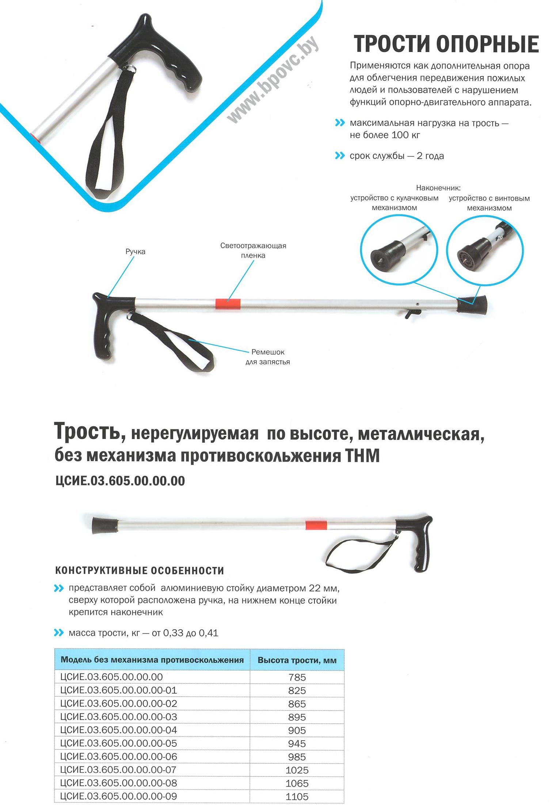

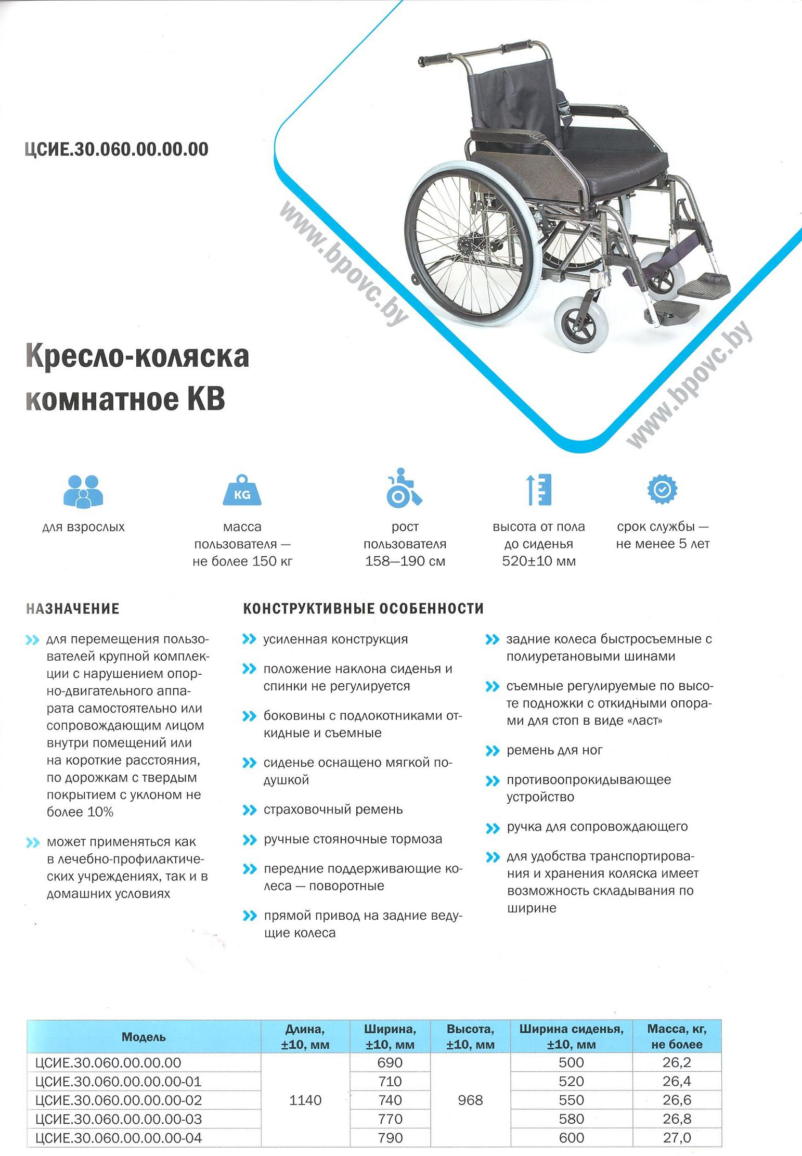
ОБЕСПЕЧЕНИЕ ГРАЖДАН ТЕХНИЧЕСКИМИ СРЕДСТВАМИ СОЦИАЛЬНОЙ РЕАБИЛИТАЦИИ в соответствии с государственным реестром (перечнем) ТССР (Постановление Совета Министров РБ №1722 от 11.12.2007 г.)
Граждане предоставляют следующие документы:
- заявление;
- документ, удостоверяющий личность;
- документ установленного образца о праве на льготы (удостоверение инвалида, ветерана Великой Отечественной войны и т.п.) для граждан, относящихся к категории пользующихся льготами;
- заключение врачебно-консультационной комиссии (ВКК) или индивидуальную программу реабилитации инвалида (ИПРИ) – для инвалидов 1 или 2 группы.

